OBJAVA ZA MEDIJE

U HRVATSKOJ AKADEMIJI ZNANOSTI I UMJETNOSTI PREDSTAVLJEN ZBORNIK POVODOM SEDAMDESETOG ROĐENDANA
AKADEMIKA IGORA FISKOVIĆA

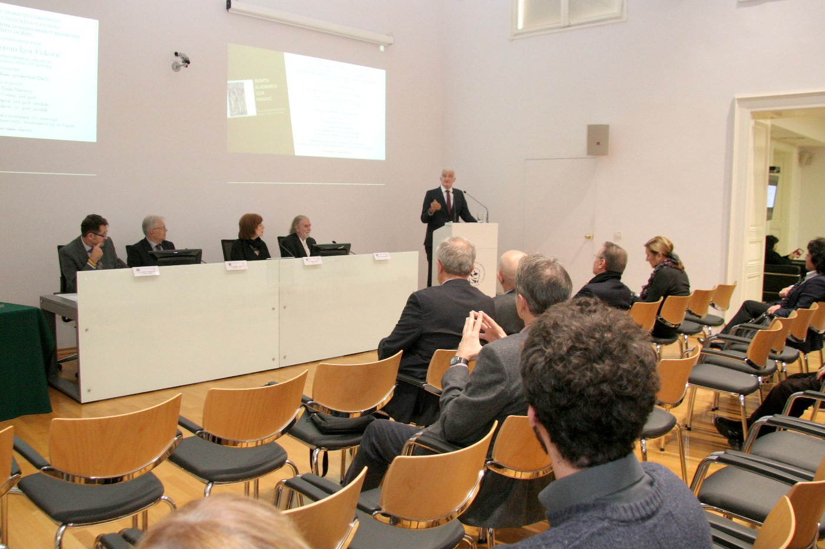

Zagreb, 21. studenog 2016. – U Knjižnici Hrvatske akademije znanosti i umjetnosti u ponedjeljak 21. studenog predstavljena je knjiga Scripta in honorem Igor Fisković: Zbornik povodom sedamdesetog rođendana. Riječ je o zborniku radova posvećenom 70. rođendanu akademika Igora Fiskovića, a objavili su ju Međunarodni Istraživački centar za kasnu antiku i srednji vijek te Filozofski fakultet Sveučilišta u Zagrebu.
Zbornik su predstavili akademik Tonko Maroević, prof. dr. sc. Sanja Cvetnić, prof. dr. sc. Miljenko Jurković i prof. dr. sc. Predrag Marković koji su istakli i zasluge akademika Fiskovića, a predsjednik HAZU akademik Zvonko Kusić kazao je da se radi o osobi koja je obogatila hrvatsku povijest umjetnosti i hrvatsku kulturu. „Ovo je još jedan važan pothvat Hrvatske akademije čija je misija čuvanje identiteta i baštine i njeno prenošenje novim naraštajima“, rekao je akademik Kusić. Istaknuo je da se akademik Igor Fisković prvi nakon Ljube Karamana od juga okrenuo i prema sjeveru te se nakon dalmatinske umjetničke baštine počeo baviti i baštinom Istre te umjetnošću kontinentalne Hrvatske, povezavši tako simbolički kulturno-povijesno različite krajeve Hrvatske. O životu i djelu akademika Fiskovića govorio je tajnik razreda za likovne umjetnosti HAZU akademik Vladimir Marković. Igor Fisković rođen je 1944. u Orebiću kao sin istaknutog hrvatskog povjesničara umjetnosti akademika Cvite Fiskovića. Diplomirao povijest umjetnosti i arheologiju na Filozofskom fakultetu u Zagrebu 1968., gdje je zatim radio na Odsjeku za povijest umjetnosti kao asistent na Katedri za srednji vijek i postao profesor emeritus. Redoviti član HAZU postao je 2004. Objavio je dvjestotinjak naslova s tematikom od kasne antike do manirizma.
U zborniku su sa svojim prilozima sudjelovala ukupno 32 znanstvenika, u najvećem broju Fiskovićevi kolege, prijatelji i dugogodišnji suradnici, uglavnom povjesničari umjetnosti. Među njima se nalaze i četiri vrlo cijenjena inozemna povjesničara umjetnosti Xavier Barral i Altet, Vinni Lucherini, Jean-Pierre Caillet i Giorgio Fossaluzza koji su se, kao i akademik Fisković, bavili istraživanjima starije hrvatske i svjetske umjetničke baštine od 4. do 18. stoljeća obrađujući djela i umjetničke fenomene od kasne antike, ranog srednjeg vijeka preko romanike i gotike sve do renesanse i baroka, uz naglasak na spomenicima srednjovjekovnog razdoblja. Među brojnim vrijednim prilozima mogu se naći i oni koje se dotiču ikonografskih i ikonoloških tema, što su također omiljena i bliska znanstvena područja akademika Fiskovića. U zborniku se nalaze radovi koji dobro ilustriraju svu širinu i raznolikost Fiskovićevih interesa u vrlo dugoj i plodonosnoj istraživalačkoj karijeri. Prvi put je publicirana i njegova ukupna bibliografija nastala tijekom pola stoljeća kontinuirane istraživačke djelatnosti. Iz nje je jasno vidljivo da je akademik Fisković uspješno istraživao sve likovne grane, a uz arhitekturu, pretežno sakralnu, bavio i urbanističkim temama.

Marijan Lipovac
Ured za odnose s javnošću i medije HAZU

